Грудной сбор № 1 ФС
Pectorales species № 1 Взамен ФС 42-1030-99

Настоящая фармакопейная статья распространяется на Грудной сбор № 1, состоящий из корней алтея лекарственного - Althaea officinalis L. и алтея армянского - Althaea armeniaca Ten., сем. мальвовые - Malvaceae, мать-и-мачехи обыкновенной листьев - Tussilago farfara L., сем. астровые - Asteraceae, душицы обыкновенной травы - Origanum vulgare L., сем. яснотковые - Lamiaceae, применяемый в качестве лекарственного препарата.
Состав:
Алтея корни |  | 40 %
Мать-и-мачехи обыкновенной листья |  | 40 %
Душицы обыкновенной трава |  | 20 %

Подлинность
Внешние признаки. Сбор измельченный. Смесь неоднородных частиц растительного сырья зеленовато-серого, серовато-зеленого цвета с белыми, серовато-белыми, зеленовато-коричневыми, коричневыми и фиолетовыми вкраплениями, измельченных до размера 7 мм.
При исследовании с помощью лупы или стереомикроскопа должны быть видны:
- кусочки волокнистых корней различной формы белого, желтовато-белого или серовато-белого цвета с остатками коричневой пробки (алтея корни);
- кусочки листьев, иногда с редкозубчатым краем и почти черными кончиками зубцов, голых и зеленых или желтовато-зеленых с извилисто-морщинистой поверхностью, иногда с коричневато-фиолетовыми или фиолетовыми пятнами с одной стороны и беловойлочно-опушенных или голых (волоски опали при измельчении) с беловато-серой, зеленовато-серой, реже коричневато-желтой мелкоямчатой поверхностью с другой стороны; кусочки коричневато-зеленых и фиолетово-зеленых черешков (мать-и-мачехи обыкновенной листья);
- кусочки стеблей зеленых, коричневато-зеленых или светло-коричневых, часто с фиолетовым оттенком, нередко продольно-расщепленных с беловатой губчатой сердцевиной; кусочки зеленых листьев с блестящими коричневатыми точками (погруженные железки) и белесыми волосками; цельные зеленовато-фиолетовые или фиолетовые чашечки или их кусочки с железками и редкими волосками снаружи и длинными белесыми волосками на уровне зубцов с внутренней стороны; кусочки коричневого или коричневато-розового венчика с белесыми волосками; мелкие округлые коричневые или светло-коричневые семена (душицы обыкновенной трава).
Запах слабый, характерный. Вкус водного извлечения пряный, с ощущением слизистости.
Сбор-порошок. Смесь неоднородных частиц растительного сырья зеленовато-серого, серовато-зеленого цвета с белыми, серовато-белыми, зеленовато-коричневыми, коричневыми и фиолетовыми вкраплениями, измельченных до размера 2 мм.
При исследовании с помощью лупы или стереомикроскопа должны быть видны кусочки корней, листьев, черешков, стеблей, соцветий, венчиков, отдельные цветки и их части:
- бесформенные кусочки волокнистой структуры желтовато-белого цвета, иногда почти белые, редко с частично сохранившейся сероватой или коричневато-серой пробкой и многочисленные небольшие группы почти белых волокон (алтея корни);
- кусочки листьев голых и зеленых или желтовато-зеленых с извилисто-морщинистой поверхностью, иногда с коричневато-фиолетовыми или фиолетовыми пятнами с одной стороны и беловойлочно-опушенных или голых (волоски опали при измельчении) с беловато-серой, зеленовато-серой, реже коричневато-желтой мелкоямчатой поверхностью с другой стороны; кусочки коричневато-зеленых и фиолетово-зеленых черешков (мать-и-мачехи обыкновенной листья);
- кусочки стеблей зеленых, коричневато-зеленых или светло-коричневых, часто с фиолетовым оттенком, нередко продольно-расщепленных с беловатой губчатой сердцевиной; кусочки зеленых листьев с блестящими коричневатыми точками (погруженные железки) и белесыми волосками; кусочки зеленовато-фиолетовых или фиолетовых чашечек с опушенными зубцами; кусочки коричневого или коричневато-розового венчика с белесыми волосками; мелкие округлые коричневые или светло-коричневые семена (душицы обыкновенной трава).
Запах слабый, характерный. Вкус водного извлечения пряный, с ощущением слизистости.
Микроскопические признаки. Сбор измельченный, сбор-порошок. При рассмотрении микропрепаратов должны быть видны:
- фрагменты пробки, фрагменты паренхимы с друзами оксалата кальция, фрагменты паренхимы с частично клейстеризованными крахмальными зернами, фрагменты паренхимы с клетками со слизью, группы лубяных волокон со слабо утолщенными неодревесневшими стенками с заостренными, реже вилообразно разветвленными концами, фрагменты сетчатых и лестничных сосудов. Крахмальные зерна простые округлые или овальные, редко встречаются 2-5-сложные (алтея корни, рис.1);
- крупные многоугольные клетки эпидермиса верхней стороны листовой пластинки с прямыми или четковидно-утолщенными боковыми стенками; над жилками эпидермальные клетки вытянуты, остальные - изодиаметрические; кутикула толстая, морщинисто-складчатая, над жилками продольно-складчатая. Клетки нижнего эпидермиса с сильно извилистыми стенками; кутикула толстая, морщинисто-складчатая, над жилками продольно-складчатая; устьица крупные, овальные, окруженные 4-8 клетками эпидермиса (аномоцитный тип), расположены на верхней и нижней стороне листа, с нижней стороны их больше (амфистоматический лист) и они погружены в мезофилл (погруженные устьица); углубления, в которых находятся устьица, прикрыты устьичными криптами (выросты эпидермиса) из 4-8 клеток. Вокруг устьиц заметна радиальная складчатость кутикулы. Под эпидермисом видна аэренхима. Клетки аэренхимы расположены однорядными цепочками, образующими крупные воздухоносные полости. Вдоль крупных жилок листа и черешка видны секреторные каналы со светло-желтым или коричневато-желтым содержимым. Верхняя сторона листа почти голая, нижняя - покрыта многочисленными простыми бичевидными волосками и волосками со спавшимися стенками. На верхнем эпидермисе видны места прикрепления волосков, вокруг которых клетки эпидермиса с почти прямыми стенками и радиальной складчатостью кутикулы, расположенные лучисто, образуют розетку. В центре розетки виден круглый валик. Бичевидные волоски состоят из короткого основания, образованного 3-6 небольшими клетками, и длинной конечной, шнуровидной, сильно извилистой клетки. Волоски переплетаются между собой. Встречаются фрагменты эпидермиса нижней стороны листа характерного строения, но без волосков (опали при измельчении), при этом видны округлые места их прикрепления (мать-и-мачехи обыкновенной листья, рис.2);
- клетки эпидермиса верхней стороны листа со слабоизвилистыми стенками, нижней стороны листа - с более извилистыми стенками; стенки клеток нередко четковидно-утолщенные. Устьица на обеих сторонах листа окружены 2 клетками эпидермиса, смежные стенки которых расположены перпендикулярно устьичной щели (диацитный тип). Волоски 2 типов (простые и головчатые) расположены по всей пластинке листа, в большем количестве - на нижней его стороне. Простые волоски, главным образом, многоклеточные, с бородавчатой поверхностью и утолщенными стенками (у крупных волосков часто одна или более клеток спавшиеся); головчатые волоски на одноклеточной ножке с овальной одноклеточной головкой. Округлые эфирномасличные железки, у которых можно иногда видеть 8 радиально расположенных выделительных клеток, преобладают на нижней стороне листа и находятся в углублении ниже уровня эпидермиса (погруженные), у места прикрепления железки эпидермальные клетки образуют розетку, как правило, из 10-16 клеток. Клетки эпидермиса стебля почти многоугольные, вытянутые, волоски и устьица характерного строения, железки мелкие, редко встречаются ветвистые многоклеточные волоски. Эпидермис наружной поверхности чашечки с редкими устьицами, многочисленными простыми 2-3-клеточными волосками и крупными железками; с внутренней стороны чашечки клетки эпидермиса сильноизвилистые с хорошо заметной складчатостью кутикулы, по всей поверхности - мелкие головчатые волоски, по линии вдоль оснований зубцов расположены длинные многоклеточные волоски с бородавчатой кутикулой; в нижней части чашечки видны сосудистые пучки, окруженные пористыми толстостенными одревесневшими склеренхимными волокнами. Клетки эпидермиса венчика с наружной стороны извилистые, на лопастях видны многоклеточные волоски и редкие непогруженные железки; с внутренней стороны лопасти покрыты сосочковидными выростами, среди которых иногда встречаются пальцевидные волоски со штриховатой кутикулой, в средней трети венчика эти волоски многочисленные. В покровной ткани пыльников видны клетки с лучистым утолщением стенок; пыльцевые зерна - сферические, со слегка бородавчатой экзиной и 6 порами (душицы обыкновенной трава, рис.3).
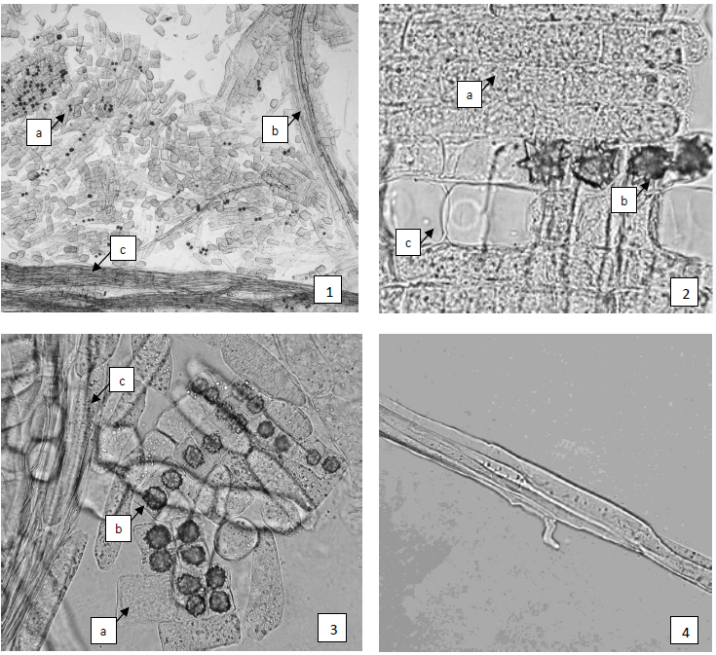
Рисунок 1 - Алтея корни.
b
a
1 - паренхимные клетки с друзами оксалата кальция (a), группы волокон (b), сосуды (c) (40×); 2 - клетки паренхимы с частично клейстеризованными крахмальными зернами (a) и друзами оксалата кальция (b), крупные слизевые клетки (c) (200×); 3 - клетки паренхимы с частично клейстеризованными крахмальными зернами (a) и друзами оксалата кальция (b), группа волокон (c) (200×); 4 - группа лубяных волокон (200×).

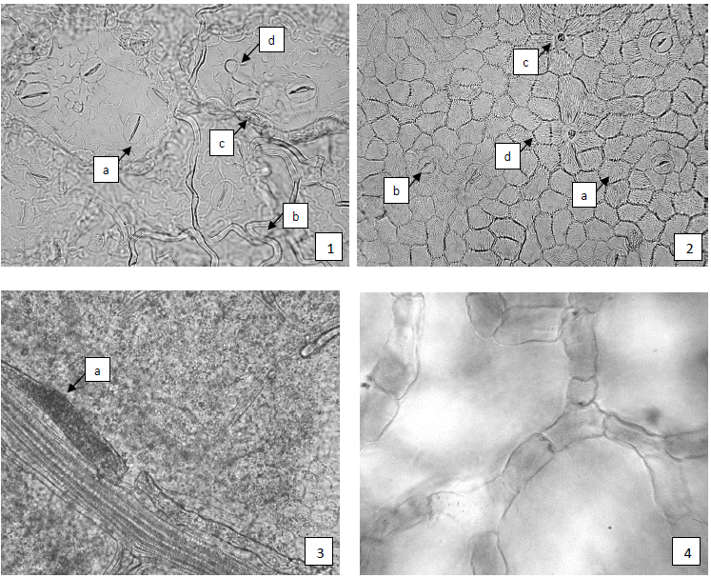

Рисунок 2 - Мать-и-мачехи обыкновенной листья.
a
1 - фрагмент эпидермиса листа (нижняя сторона): устьица (a), шнуровидные конечные клетки волосков (b), цепочки мелких клеток губчатого мезофилла, ограничивающих воздухоносные полости аэренхимы (c), место прикрепления волоска (d)(200×); 2 - фрагмент эпидермиса листа (верхняя сторона): складчатая кутикула по всей поверхности (a), устьица (b), место прикрепления волоска (c), четковидное утолщение клеточных стенок (d) (200×); 3- секреторный канал вдоль крупной жилки листа(а) (200×); 4 - аэренхима (640×).

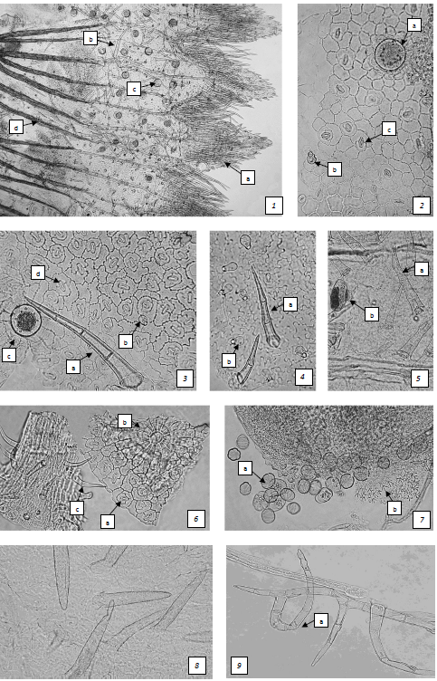

Рисунок 3 - Душицы обыкновенной трава.
1 - фрагмент чашечки с наружной стороны: а - многоклеточные волоски, просвечивающиеся с внутренней стороны зева, b - многоклеточный волосок с наружной стороны, c - железка, d - склеренхимные одревесневшие волокна (40×); 2 - фрагмент эпидермиса верхней стороны листа: а - железка, b - головчатый волосок, c - устьица диацитного типа (200×); 3 - фрагмент эпидермиса нижней стороны листа: а - многоклеточный волосок, b - головчатый волосок, c - железка,d - устьица диацитного типа (200×); 4 - фрагмент эпидермиса прицветного листа: а - многоклеточный волосок, б - головчатый волосок (200×); 5 - фрагмент чашечки с наружной стороны: а - многоклеточный волосок, b - непогруженная железка (200×); 6 - фрагмент эпидермиса листа: а - устьица диацитного типа, b - железка с розеткой клеток вокруг, c - простой волосок фрагмента эпидермиса прицветного листа (200×); 7 - фрагмент пыльника: а - сферическая пыльца с шестью порами, b - клетки с лучистым утолщением стенок (200×); 8 - фрагмент эпидермиса внутренней стороны венчика с пальцевидными волосками (200×); 9 - многоклеточный ветвистый волосок (a) стебля (200×).

Определение основных групп биологически активных веществ
Тонкослойная хроматография
Приготовление растворов.
Раствор стандартного образца (СО) рутина. Около 0,005 г СО рутина растворяют в 10 мл спирта 96 % и перемешивают. Срок годности раствора не более 3 мес при хранении в прохладном, защищенном от света месте.
Приготовление дифенилборной кислоты аминоэтилового эфира раствора 1 % в спирте 96 %.1,0 г дифенилборной кислоты аминоэтилового эфира растворяют в 100 мл спирта 96 %. Срок годности раствора не более 3 мес при хранении в прохладном, защищенном от света месте.
Приготовление полиэтиленгликоля раствора 5 % в спирте 96 %. 5 мл полиэтиленгликоля 400 смешивают со 100 мл спирта 96 %. Срок годности раствора не более 6 мес при хранении в прохладном, защищенном от света месте.

Аналитическую пробу препарата измельчают до величины частиц, проходящих сквозь сито с отверстиями размером 1 мм.
Около 1,0 г измельченного сбора помещают в коническую колбу со шлифом вместимостью 100 мл, прибавляют 10 мл спирта 96 %, нагревают с обратным холодильником на водяной бане в течение 10 мин. После охлаждения до комнатной температуры полученное извлечение фильтруют через бумажный фильтр (испытуемый раствор).
На линию старта хроматографической пластинки со слоем силикагеля на полимерной подложке размером 10 ×10 см в виде полос длиной 10 мм, шириной не более 3 мм наносят 20 мкл (0,02 мл) испытуемого раствора и 5 мкл (0,005 мл) раствора стандартного образца (СО) рутина. Пластинку с нанесенными пробами сушат при комнатной температуре в течение 5 мин, помещают в камеру (выложенную изнутри фильтровальной бумагой, предварительно насыщенную не менее 30 мин) со смесью растворителей толуол - этилацетат -муравьиная кислота безводная - вода (10:20:5:2) и хроматографируют восходящим способом.
После прохождения фронтом растворителей около 80-90 % длины пластинки от линии старта ее вынимают из камеры, высушивают до удаления следов растворителей в вытяжном шкафу. Затем пластинку нагревают в сушильном шкафу в течение 2-3 мин при 100-105 ºС и еще теплую обрабатывают последовательно дифенилборной кислоты аминоэтилового эфира раствором 1 % в спирте 96 %, затем макрогола 400 раствором спиртовым 5 % и просматривают в УФ-свете при длине волны 365 нм.
На хроматограмме раствора СО рутина должна обнаруживаться зона адсорбции с флуоресценцией желтого цвета.
На хроматограмме испытуемого раствора должны обнаруживаться следующие зоны адсорбции: зона адсорбции, состоящая из нескольких неразделившихся зон с флуоресценцией оранжевого и сине-голубого цвета выше уровня зоны СО рутина; над этой зоной - три зоны адсорбции с флуоресценцией голубого цвета (фенольные соединения); допускается обнаружение других зон адсорбции.
Качественные реакции.
При смачивании кусочков корней алтея аммиака раствором 10 % или натрия гидроксида раствором 10 % должно наблюдаться желтое окрашивание (слизь).
ИСПЫТАНИЯ
Влажность. Сбор измельченный, сбор-порошок - не более 13 %.
Зола общая. Сбор измельченный, сбор-порошок - не более 13 %.
Зола, нерастворимая в хлористоводородной кислоте. Сбор измельченный, сбор-порошок - не более 5 %.
Измельченность. Сбор измельченный: частиц, проходящих сквозь сито с отверстиями размером 0,2 мм, - не более 5 %. Сбор-порошок: частиц, не проходящих сквозь сито с отверстиями размером 2 мм, - не более 5 %; частиц, проходящих сквозь сито с отверстиями размером 0,18 мм, - не более 5 %.
Посторонние примеси
Органическая примесь. Сбор измельченный - не более 1,5 %.
Минеральная примесь. Сбор измельченный, сбор-порошок - не более 1,5 %.
Зараженность вредителями запасов. В соответствии с требованиями ОФС «Определение степени зараженности лекарственного растительного сырья и лекарственных растительных препаратов вредителями запасов».
Масса содержимого упаковки. В соответствии с требованиями ОФС «Отбор проб лекарственного растительного сырья и лекарственных растительных препаратов».
Тяжелые металлы. В соответствии с требованиями ОФС «Определение содержания тяжелых металлов и мышьяка в лекарственном растительном сырье и лекарственных растительных препаратах».
Радионуклиды. В соответствии с требованиями ОФС «Определение содержания радионуклидов в лекарственном растительном сырье и лекарственных растительных препаратах».
*Остаточные количества пестицидов. В соответствии с требованиями ОФС «Определение содержания остаточных пестицидов в лекарственном растительном сырье и лекарственных растительных препаратах».
Микробиологическая чистота. В соответствии с требованиями ОФС «Микробиологическая чистота».
Количественное определение.
Определение экстрактивных веществ, извлекаемых водой, проводят в соответствии с требованиями ОФС «Определение содержания экстрактивных веществ в лекарственном растительном сырье и лекарственных растительных препаратах» (навеска сбора - 1,0 г, экстрагент - вода).
Содержание экстрактивных веществ, извлекаемых водой, должно быть не менее 25 %.
Упаковка, маркировка и транспортирование. В соответствии с требованиями ОФС «Упаковка, маркировка и транспортирование лекарственного растительного сырья и лекарственных растительных препаратов».
Хранение. В соответствии с требованиями ОФС «Хранение лекарственного растительного сырья и лекарственных растительных препаратов».

*Контроль по показателю качества «Остаточные количества пестицидов» проводят на стадии производственного процесса.

